優品提供


16吋360度集風式超循環立扇(HF-B1638G)




獨享優惠：即日起至106/6/23止



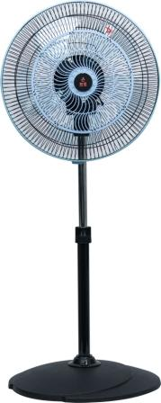
清涼有勁 專案



特超值特惠專案每台：790元
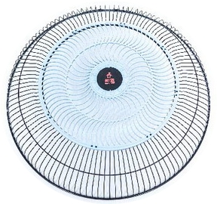

一次合購4台(1箱)免運

(未達4的倍數需另加運費120元)

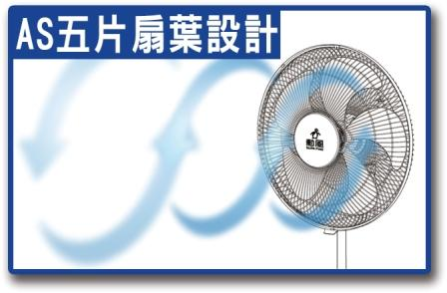
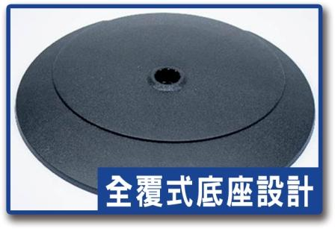



- 高級AS材質5扇葉，風力集中又強勁，快速降低室內溫度，搭配冷氣效果更佳。
- 專利循環導風網、360度超廣角立體擺頭，提升室內空氣循環、對流更順暢。
- 伸縮自如可調整高度，可拆卸底座，輕巧收納不佔空間，組裝攜帶好方便。
- 台灣製造品質保證，業界唯一機體馬達保固五年，買的安心用的放心。

訂購方式：
★請各單位填寫訂購單後，逕洽供應商『專案負責人－陳玉婷小姐』統一彙整即可。
★為保障同仁之消費權益，凡所購之商品如遇故障、瑕疵可逕與供應商陳玉婷小姐，
電話：0925-638-333 LINE ID：0925638333諮詢聯絡。
★您可選擇以下方式訂購，收到訂購單後即有專人與您確認出貨事宜；

來電訂購：03-4759116 傳真訂購：03-4759087 E-Mail 訂購：epnms72@ms72.hinet.net

供應商：優品通路行銷有限公司 地址：326桃園市楊梅區楊新路4段2巷1弄20號

16吋集風超循環立扇(HF-B1638G)訂購單

訂購日期： 年 月 日
服務單位： | 電話： 分機： |  |  | 會員卡號：
連 絡 人： |  | 先生/小姐 | 手機：
單位地址：
電子信箱：

【姓名、地址、電話、請填寫完整，並以4的倍數訂購以利出貨作業】
勳風16吋集風超循環立扇(HF-B1638G)

超值特惠專案價每台只要：790元 市價：1980元
一次合購4台(1箱) 免運
(未達4的倍數需另加運費120元)

台灣製造、尺吋：46*46*86(最低) or 112CM(最高)、重量: 3.5KG、電壓規格:110v/60Hz 60W

姓 名 | 分 機 | 數量 |  |  | 金 額
姓 名 | 分 機 | $790元/台
是否免運： | □是(已達4的倍數) |  | □否，另加運費120元(未達4的倍數)
合計： |  |  |  | 台 |  | 元

※付款方式：商品配送至服務單位後，請於貨到當天(最晚隔天) 將款項存入指定帳號。
銀行帳號：（808）玉山銀行天母分行帳號：0163-4400-15859戶名：優品通路行銷有限公司
劃撥帳號：50007621 戶名：優品通路行銷有限公司

供應商:優品通路行銷有限公司 服務專線：(03)475-9116 傳真：(03)475-9087
E-Mail 訂購：epnms72@ms72.hinet.net

